微波茶叶杀青机

微波茶叶杀青机的原理：
微波茶叶杀青的原理主要是利用迅速升温来钝化鲜叶的的活性氧化酶，抑制鲜叶中的茶多酚等酶加速氧化，防止在后续烘干过程中发生色泽严重改变，同时挥发鲜叶的腥草味，使茶香更好的形成。
微波茶叶杀青机优点：
- 微波茶叶杀青机是一种新型的杀青设备，同比锅式杀青、滚筒式杀青等传统设备杀青速度快、效率高、效果好、更加节能环保。
- 新型微波杀青机，采用三层微波设计，第一层主要是快速提温杀青；第二层和第三层辅助脱水。微波茶叶杀青机现在广泛应用于：铁观音、竹叶青、菊花、金银花、等农产品进行杀青，杀青效果显著。
- 设备配有智能控制系统，一键开机、自动关机，杀青出来的茶叶相对于其他杀青方式更均匀、稳定，对茶叶无伤害投金量更低，杀青投金量至少2两以上。
- 微波杀青机做出来的茶叶颜色一致性好、色泽更绿更透。
- 杀青机由于是三层设计，设备更短不占用厂地，采用静音风机工作噪声更小。
- 由于微波杀青是采用的水的高分子运动，杀青出来的茶叶更柔软均匀，生产过程中便于成形，不用扎堆大量的节约了生产时间。
- 试验数据如下：
时间 | 总重量 | 均价 | 干条头子 | 中段 | 芯子 | 投金量 | 试验厂家
2018.8.29 | 1364斤 | 10.40元 | 104 | 68 | 148 | 4.26 | 绿园春茶厂
2018.8.30 | 1370斤 | 10.10元 | 107.6 | 70 | 152 | 4.16 | 绿园春茶厂

多层微波茶叶杀青机现场图
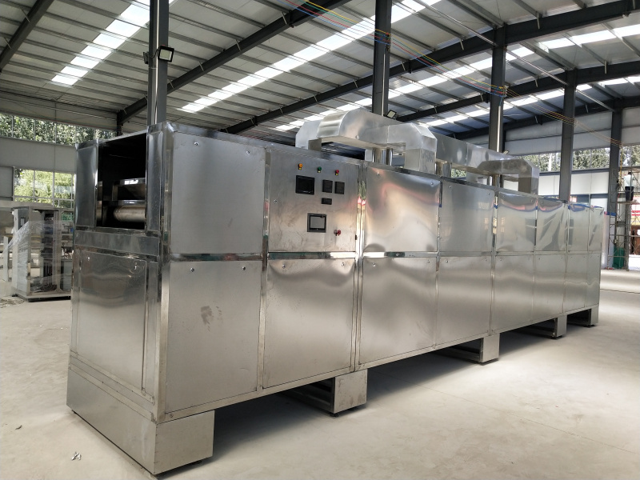
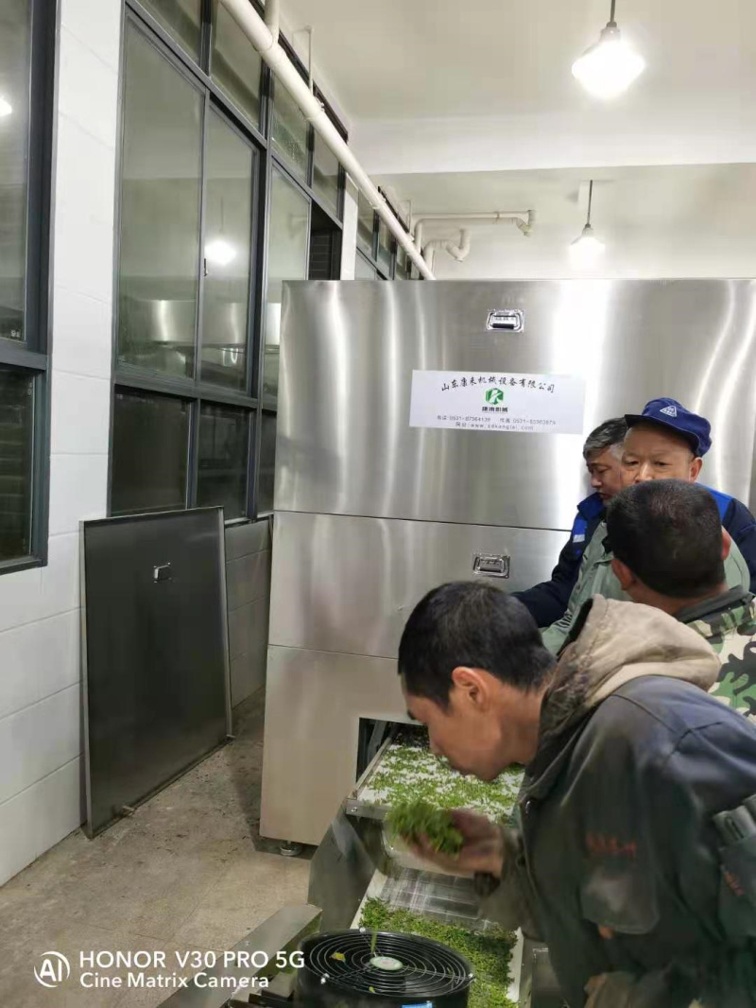
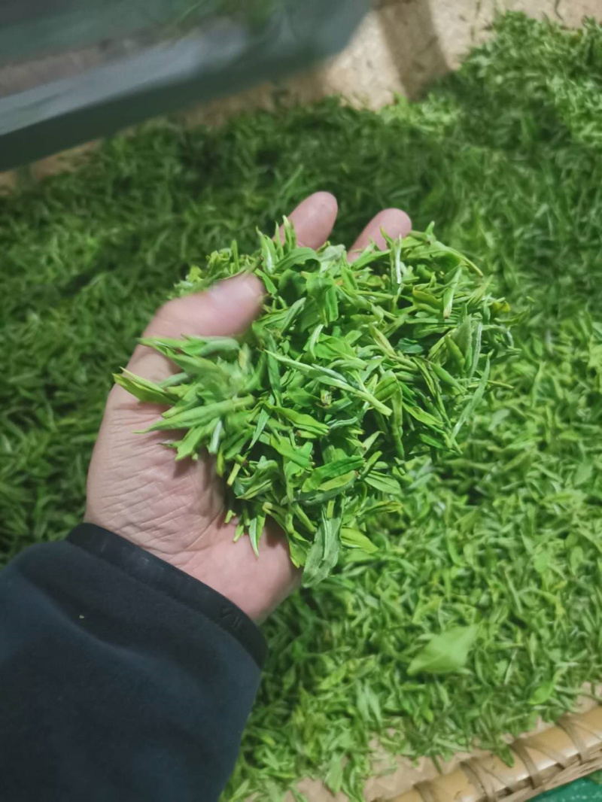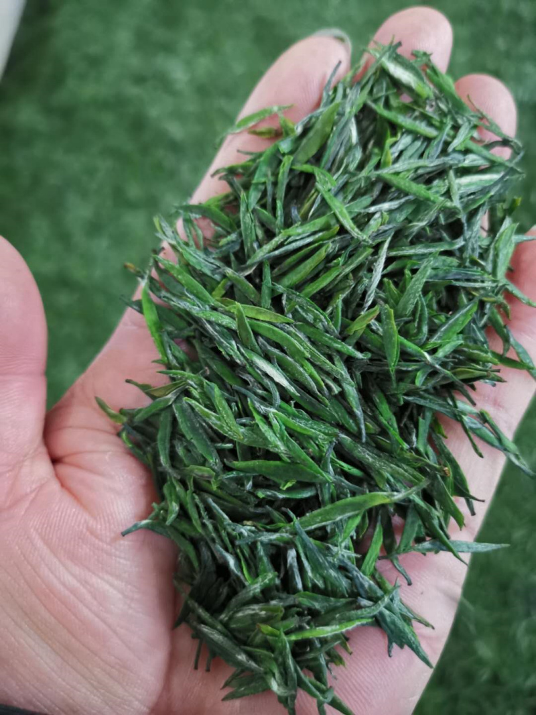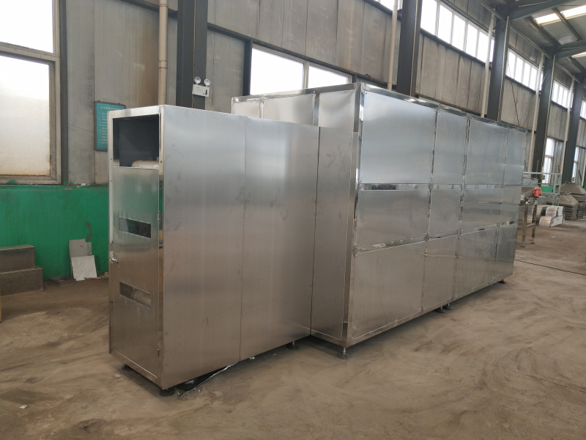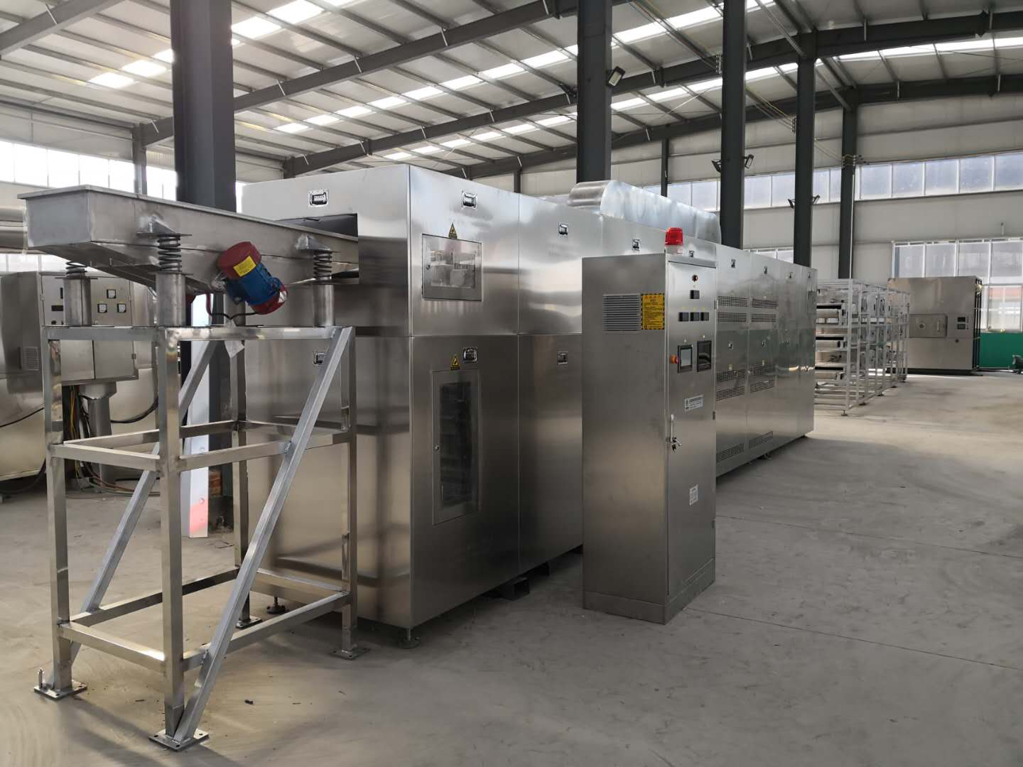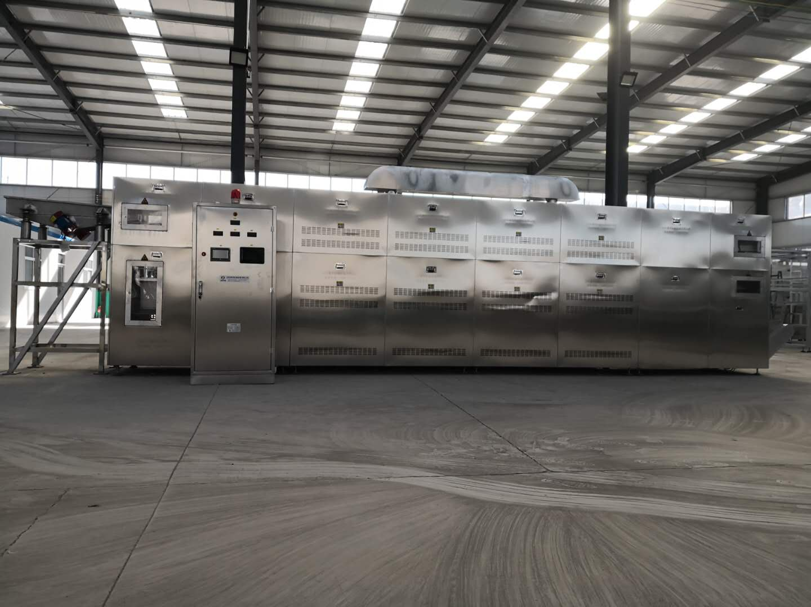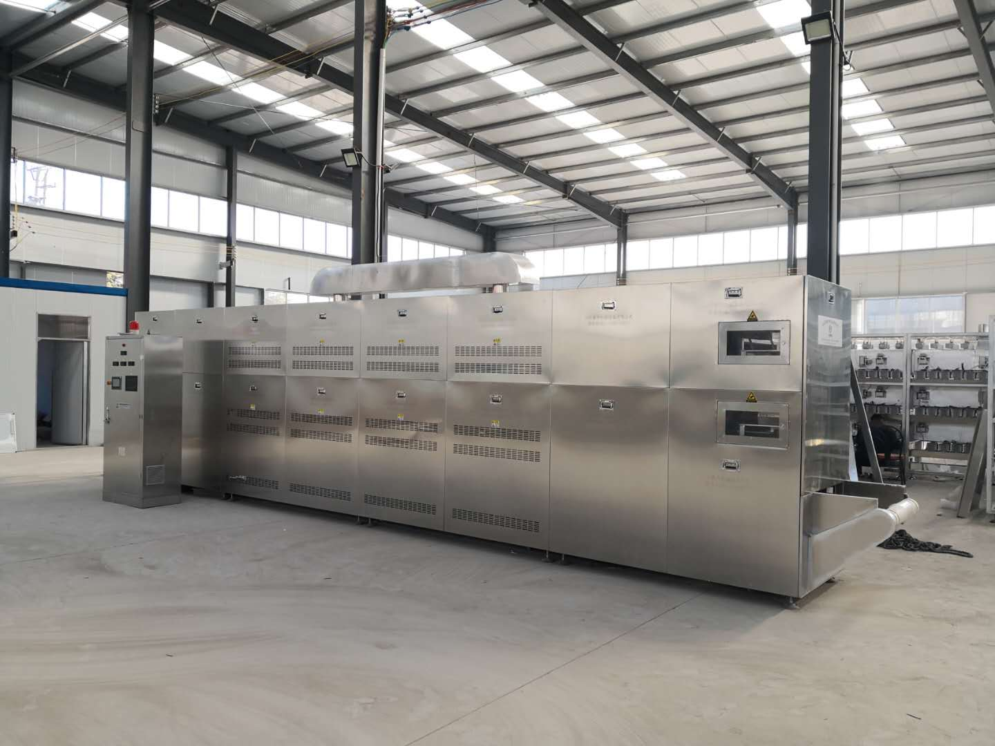

联系我们
联系人：闫亚亚
手机：18560205752
座机：0531-87964139
办公地址：山东省济南市槐荫区齐州路2999号
生产基地：山东省济南市莱芜区慧通东路002号

